采购需求及技术规格要求
本章节详细说明了本次采购的物项范围、技术要求、服务要求及验收标准。供应商应仔细阅读并理解所有要求，其投标文件需对所有条款进行实质性响应。

1、货物需求一览表
以下为本次招标的两个采购包的具体物项清单、预算金额及交付期限。
序号 | 货物名称 | 数量 | 交货期
1 | #5上窗口诊断屏蔽模块盖板焊接 | 1 | 签订合同后5个月内
2 | #6上窗口诊断屏蔽模块盖板焊接 | 1 | 签订合同后7个月内

结构描述
ITER上窗口诊断屏蔽模块（DSM）由U型焊接结构件和9件竖直板构成，其中U型焊接结构件由右侧模块、左侧模块、上中板、下中板、上尾板和下尾板焊接组成。诊断屏蔽模块结构中设计了大量冷却通道管网，这些通道是用高精度的枪钻专用机床制造而成，而在枪钻通道的起末端会敞开，需采用焊接盖板进行密封。本招标范围为所有盖板的焊接及焊缝W3和W4的焊接以及相应的无损检测，诊断屏蔽模块的结构见图3-1。
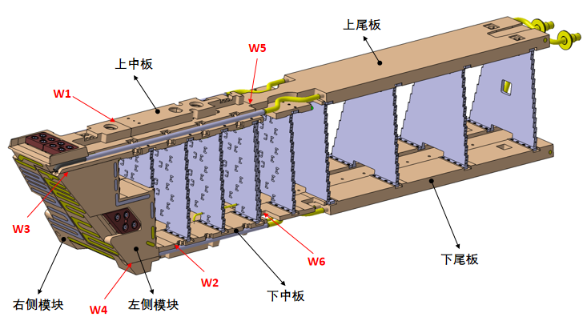
图3-1 诊断屏蔽模块结构构成
备注：W1~W2、W5~W6为电子束焊接；W3、W4为氩弧焊。
表3-1 诊断屏蔽模块DSM等级
质量等级 | 真空等级 | 安全等级 | RH等级 | 地震等级
QC-1 | VQC-1A | SR | RH-2 | SC-2

3、制造工艺及接口描述
上窗口诊断屏蔽模块制造工艺方案推荐如下。主线工艺顺序为：第一步：粗加工后，优先完成W1和W2焊接；第二步：进行枪钻及水槽加工；第三步：进行合体件的盖板焊接；第四步：进行W3和W4焊接；第五步：进行W5和W6焊接；最后一步为U型焊接结构件精加工。其余部件的加工、枪钻和焊接，遵循甲方已认证的工艺方案。
本项目将由多家供应商协作合作完成，界面众多。主要接口方包括等离子体所策划整体工艺方案、机加工供应商，主导整体加工工艺，并确保最终精度和精密装配、电子束团队负责U型结构件4道焊缝焊接、盖板焊接商完成所有盖板焊接和W3&W4焊接。供应商界面及往来关系如图3-2所示。
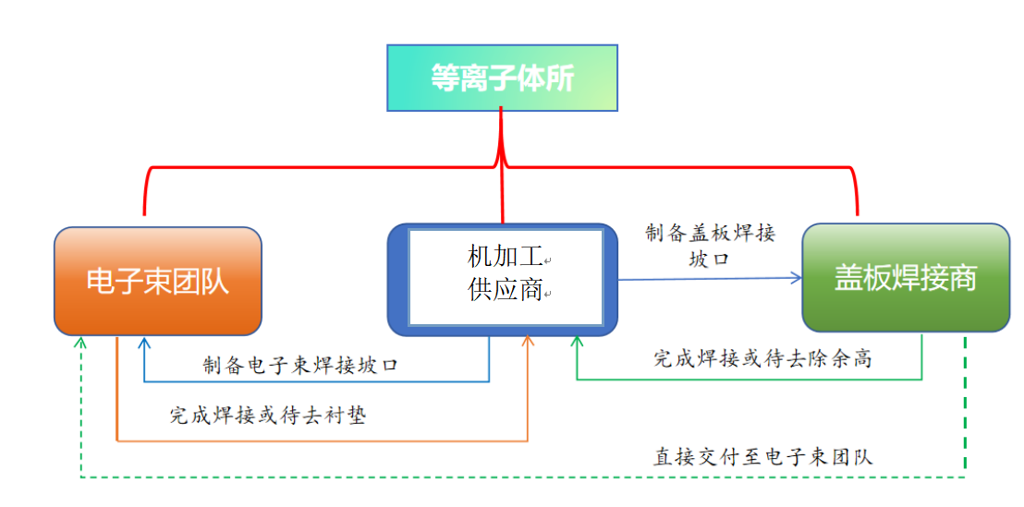
图3-2 供应商的界面接口
在不违背既定技术、质量、安全、尺寸及最终装配要求的前提下，供应商可自行选择其认为更为适用或更优的工艺与制造顺序。

3.1工作范围与内容
本合同内容是完成标的物的焊接生产，包括焊接前工艺认证和焊工资质认证。焊接技术规范[A1]定义了焊接的具体要求，例如生产车间资质认证、焊接工艺评定、焊材验收及认证、焊工及焊接操作者的资质认证、焊接制造计划和焊接生产。工厂测试验收规范[R10]列出了相关测试项和验收标准。
根据ITER项目的质量管理和生产要求，可划分为以下几个阶段：
- 焊接工艺评定及认证；
- 制造准备就绪评审会（MRR）；
- 焊接生产阶段；
- 焊后检测及出厂测试。
供应商递交的工艺文件为中英文。
此外，焊接供应商还应完成以下物项：
- 焊后无损检测时焊缝余高的去除属于合同任务之一。
- 运输费用：正常产品交付，按谁交付谁支付的原则。如果出现焊接质量问题，需要甲方协调机加工供应商进行加工的运费及加工费属于焊接供应商范畴。
- 焊接供应商执行的无损检测，包括所有施焊的焊缝。
3.2 焊接工艺认证
焊接工艺认证阶段为制造准备就绪评审会MRR和焊接生产做准备，是项目的核心。供应商需根据焊接接头设计和要求，进行技术和工艺评估，制定焊接工艺认证方案。
甲方已完成焊接工艺认证，推荐的焊接工艺方案比较成熟，可缩短工艺研发周期。推荐采用自动化Arc-TIG焊和手工TIG焊相结合的工艺技术路线，执行DSM焊接生产。
供应商需至少采用上述两种焊接方法进行焊接工艺的认证及其评定。鉴于盖板结构的特殊性，同种焊接方法必须依据ISO 15614-1和ISO 15613标准执行两套焊接工艺评定试验。
该阶段供应商应准备并完成包括但不限于以下内容：
- 焊接认证试验计划
- 焊接工艺评定试验计划
- 焊接工艺评定技术规范
- 预焊接工艺规程（pWPS）→ 焊接工艺规范（WPS）
- 焊工或焊接操作人员资质认证（WPQ）
- 焊接工艺评定记录（WPQR）
- 无损检测规程文件，如目视、射线、渗透、超声
- 焊接工艺认证完工报告
- 车间资质认证报告

